2021年瑶海区农林水务局年鉴

【概况】瑶海区农林水务局内设办公室、农业科、林业科、水务科、河长制工作科，下设瑶海区农林水务综合服务中心1个事业单位。其主要职责指导农村土（林）地承包、农村宅基地改革和管理、耕（林）地使用权流转和承包纠纷仲裁工作；负责农村集体产权制度改革；主要承担全区有关林业管理职责；负责全区水资源的统一管理和保护，组织指导和监督节约用水工作；负责全区水库移民扶持管理工作；负责全区动植物防疫、检疫、兽药等管理工作；组织指导全面推行河长制等相关工作。
窗体底端
【“三变”工作】根据省市工作部署，瑶海区农林水务局全面推进农村集体产权制度改革和“三变”改革。通过推进“产改”和“三变”改革，壮大村级集体经济。一是根据省市相关文件要求，至2021年6月底瑶海区已全部完成8个镇、街道、开发区的28个社区的农村产权制度改革任务，确定成员人数69359人，入股资金、资产价值共计6545.2万元（其中：入股资金34.6万元，入股经营性资产价值6510.6万元）。2021年度实现量化资产分红收益400万元，人均分红450元。
【农村环境整治】持续开展秸秆综合利用，秸秆堆腐还田得到全面落实，利用率达到95%以上。聚焦农作物秸秆、废弃农膜和农资包装废弃物等三类废弃物，以就地消化、能量循环、综合利用为主线，着力探索构建农业废弃物资源化利用的有效治理模式。农业生产废弃物治理成效明显，长效的运营和监管机制基本形成，有效促进乡村振兴。积极推广有机农药使用，普及科学施肥、用药技术，农药、化肥使用量大幅下降。
【减证便民】行政审批下划承接工作进展顺利 ，对下放审批事项进行深入研究，及时与主管部门交接，确保审批事项的衔接到位、管理到位，进一步为群众提供优质、高效、便捷的服务。压缩办事时间，简化办事流程，通过网站向社会公开，打通居民办事“最后一公里”，全面落实只跑一次的承诺。
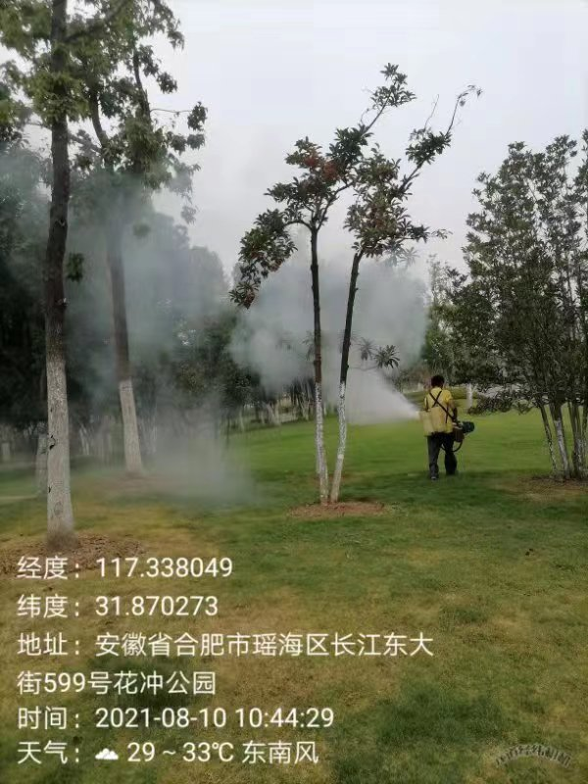
【林业资源管护】对国土三调的林地、林地一张图的林地以及退耕还林各小班林地进行详细区分，要求涉及占用林地的项目必须进行林地报批手续。现场核查打击毁林专项行动2013-2017年遥感判读图斑数20处。完善森林资源管理“一张图”退耕还林数据，全面梳理我区林地情况。于6月中旬完成我区退耕还林落地上图工作，并完成上报。此次共完成瑶海区31个图斑，1310亩坡耕地落地上图。参加合肥市林草生态综合监测调查，在8月份完成瑶海区（新站区）2个林地调查。根据林草湿数据与国土“三调”数据对接融合后的初步成果，于11月完成瑶海区县级核实工作。
切实加强古树名木保护管理，积极巩固我区绿化成果，全区现有水上园丝棉木、新十中朴树两株古树名木。根据市级专家意见，目前已完成对古树进行修复工作。
【野生动物保护】我区于4月10日联合区公安分局、区市场监督管理局、明光路街道、物业管理公司协调开展活动，深入裕丰花市开展“爱鸟周”普法宣传活动及野生动物保护专项执法活动。
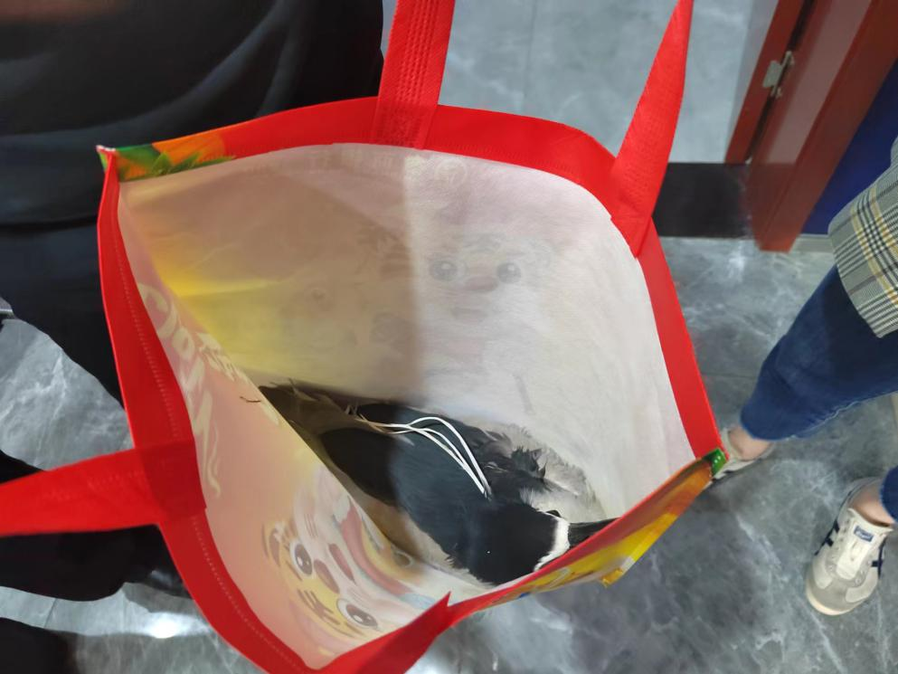
此外，我局加大野生动物违法犯罪的打击力度，联合公安机关对群众举报线索进行核查。7月根据国家林业局提供的线索，我局配合区城管局、公安局查处一起非法经营野生动物商家一处。此案已达刑事案件立案标准，目前已移交给公安机关处理。
【林业病虫害防治】为保护全区森林资源，巩固造林绿化成果，维护生态平衡，促进森林健康发展，瑶海区农林水务局严格按照市林业和园林局有关要求，结合瑶海区实际情况，积极开展美国白蛾防控工作。
通过公开招投标确定林业有害生物监测机构，对我区主干道及片林地监测点对林业有害生物进行网格化监测，并针对监测情况及时进行预防和防治，有效控制我区林业有害生物发生。科学布置悬挂60套美国白蛾诱捕器，覆盖全区11个街道、1个镇、1个开发区，防治面积约8000亩。2021年，我区在日常监测工作中诱集到的成虫数量5只。
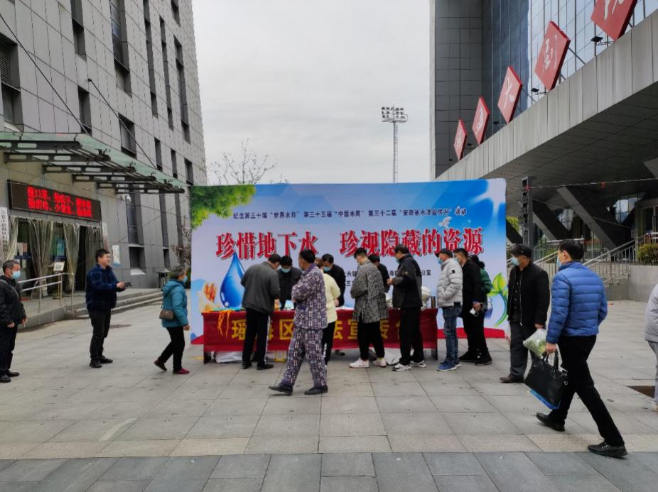
【湿地建设】瑶海区现有二十埠河、二十埠河支流、南淝河、小板桥等4个河流性湿地斑块，湿地保有量面积126.35公顷。二十埠河中游湿地公园为我区湿地规划建设项目，工程位于二十埠河右岸，淮南铁路线以北，西接龙岗路，南至乐水路，占地面积约15.7494公顷。主要建设内容为湿地工程、初期雨水截流工程、底泥疏浚工程、防汛通道工程、堤岸生态绿化工程等。二十埠河中游湿地公园的建设，将对朱砖井污水厂尾水处理以及巢湖水质提升具有重要影响。瑶海湾湿地公园是我区湿地规划重点内容，利用钟油坊社区人居综合环境整治项目改造提升瑶海湾湿地公园，占地面积21.327公顷。
【水土保持】强化水土保持监管，将水土保持工作列入年度计划，制定了《瑶海区2021年水土保持工作要点》，明确了目标任务。区主要领导高度重视水土保持工作，6月份，区政府办牵头协调相关部门积极推进水土保持工作，明确政府类投资项目水土保持方案编制、监测、验收的责任主体。积极参加市水务局组织的水土保持培训；4月15日，组织街、镇、开发区分管负责人，相关区直部门负责人开展水土保持培训，解读《合肥市2021年水土保持监督检查专项行动工作方案》，布置相关工作任务，学习水土保持监管文件（水保2019﹝160﹞号）、（办水保[2019]172号）、（办水保[2020]161号），普及水土保持相关政策；结合世界水日、中国水周开展水土保持法规宣传，在合肥在线媒体等市级以上平台刊登水土保持相关新闻信息。按时报送瑶海区2021年度全国水土保持规划实施情况评估省级自评；协调区发改、环保等部门提供“十四五”规划基础资料，积极配合做好合肥市“十四五”水土保持规划编制工作，提供相关资料；我区主动编制瑶海区水土保持规划，并通过专家评审。
【水利工程管理工作】按照市局部署，开展河湖管理范围内建设项目与活动监督检查，重点检查了2019-2020年审批我区涉河建设12个项目，督促建设单位完善施工方案，制定应急预案，落实防汛责任制；4月份开展堤防水闸险工险段隐患排查，排查水利工程中具有防洪功能的铸铁闸门等，并开展白蚁防治排查；开展汛前安全检查，重点检查堤防开口工程、河道堵坝、围堰等，及时消除水利工程安全隐患。日常管理检查中，发现安全隐患两处，分别是板桥河护坡因2020年大水部分损毁、二十埠河蓝天公寓段生态挡墙倾斜，2021年我区投资20万元，完成了板桥河护坡水毁修复、二十埠河蓝天公寓段生态挡墙修复。
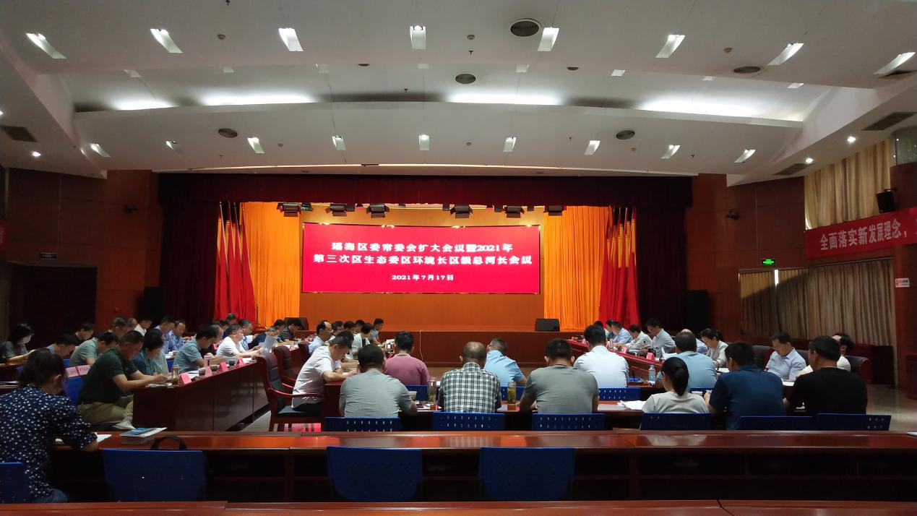
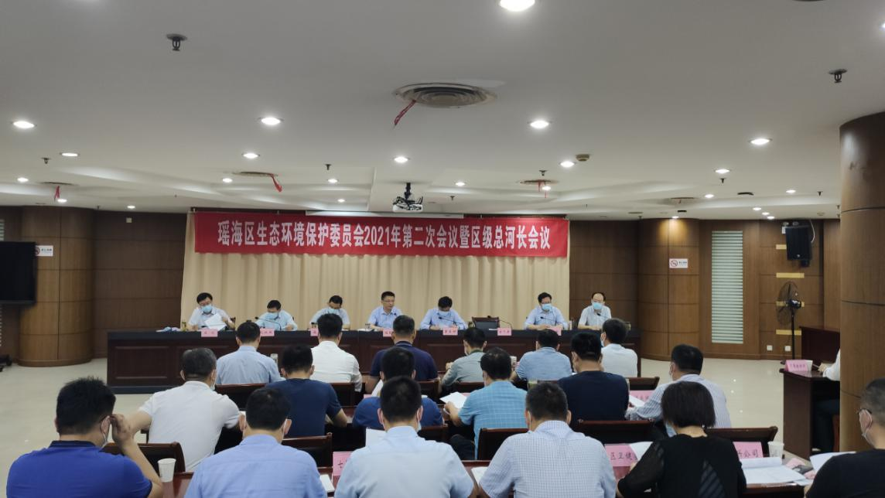
【河长制工作】2021年，区委书记、区长两位区级总河长亲力亲为，对全区水环境治理工作精准调度，提出具体工作要求和阶段目标任务。全区上下群策群力，河长制工作实现自查自纠并闭环运转，各部门、各属地积极踊跃，工作局面生动。全区河长制工作态势明显向好，水环境改善明显加快，得到了省市各级领导和单位的高度肯定。区河长办不断强化完善河长制工作体系，细化河长制工作方案，压实河长责任。2021年，全区召开6次由区委书记或区长主持的总河长大会，街居河长共巡河2084次。同时针对基层河长巡河不严不实情况，分别以总河长令和纪委通报形式，明确巡河纪律。区河长办定期汇总涉水工程进度，督办水环境问题；以问题清单为导向，指明水环境问题症结点，对症下单，明确责任主体及完成时限，打通痛点，压实河长制责任。建立 “河长＋警长”“河长＋检察长”工作机制，通过召开“河长＋ 警长”“河长＋检察长“联席会议，共同研究河长制工作难题， 及时探讨解决途径，实现跨部门协作联动、跨区域协同推进。区城管局、区生态环境分局等部门对偷排工地泥浆水、“乱散污＂企业、医疗机构废水、固定污染源排污许可等领域开展专项执法，确保全区保护河道法制建设和执行得到保障同时，区河长办会同区城管局、区生态环境分局、区园林绿化管理中心组成督导工作组，深入各街镇开发区，每家单位都过一遍，仔仔细细的把每个问题都说清弄透，直面问题，将措施细化到问题解决的每个阶段，督促大排水户按步骤加快整改，直至最终问题销号。创新工作模式，出台河长+检察长工作方案、水环境问题举报投诉奖励办法。
【生态环保获奖情况】2021年，在区委、区政府的坚强领导下，在全区各行业主管部门的全力支持下、在各街、镇、开发区的共同努力下，全区河长制工作取得了较好成绩。一是全区5处市级地表水断面均考核达标（要求为V类），为历年来首次实现全断面达标，而且，其中的3处考核断面，我们达标到了IV类水，与2019年水质数据相比较，2021年全区5个市考断面的氨氮值均下降80%以上，总磷值均下降70%以上；二是全年生态补偿金实现由负转正，当前， 2021年度将获奖315万，相比2019年度被罚2300万、2020年度被罚630万，我区实现了历史性突破；三是河长制工作排名从2020年初的全市倒数，到当前的稳居前列，其中7月和12月的单月排名位列所有县市区（开发区）中第一。
【环保督察相关情况】瑶海区2021年度需完成整改的突出生态环境问题是5个，已全部完成整改销号；2021年度中央环保督察信访件43件、已销号40件，2020年省环保督察信访件26件，已销号25件，剩余4件为space酒吧噪音，已由市生态环境局进行处置。区整改办将定期开展“回头看”工作，自查自纠贯穿整改工作全过程，坚决破除形式主义、官僚主义，持续巩固生态环保问题整改效果，确保环境问题管得住、管得好、不反弹。

（殷杰 64497852）
2022年4月8日

